Kask Giro Savant - najwyższa jakość bezpieczeństwa
Kask jest niezbędnym elementem stroju każdego rowerzysty. Zapewnia on bezpieczeństwo podczas jazdy, chroniąc naszą głowę przed uszkodzeniem. Dlatego właśnie warto postawić na sprawdzony produkt wykonany z wysokiej jakości materiałów, który będzie trwały i jednocześnie zapewni odpowiedni komfort podczas jazdy. Właśnie taki jest kask Giro Savant!

Jak dobrać idealny kask?
Wybierając kask rowerowy warto przede wszystkim zwrócić uwagę na materiał, z jakiego został on wykonany. Im twardszy surowiec, tym bardziej jest on wytrzymały i lepiej będzie chronił naszą głowę. Istotny jest również materiał wewnętrzny - powinien być miękki i wygodny, dzięki czemu zapobiegniemy otarciom. Niezwykle ważnym elementem podczas zakupu kasku rowerowego jest również jego właściwa wentylacja, która umożliwi stałą wymianę powietrza i zapobiegnie poceniu się głowy.

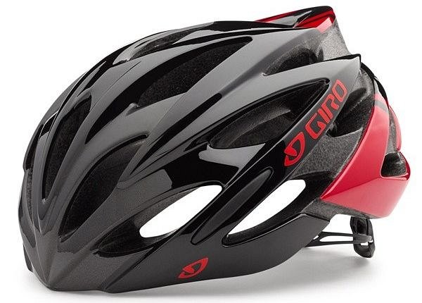
Bezpieczna i wydajna jazda z Giro Savant
Kask Giro Savant przeznaczony jest do każdego rodzaju jazdy. Został zaprojektowany tak, aby zapewnić rowerzyście doskonałą wygodę oraz wydajność podczas jazdy. Posiada on specjalny system wentylacji o nazwie Wind Tunnel, który umożliwia regulację powietrza, zapewniając świetną aerodynamikę. Kask Giro Savant jest bardzo lekki i jednocześnie wytrzymały, posiada twardą skorupę, wykonaną ze specjalnego materiału absorbującego uderzenia. Dzięki temu zapewnia on bezpieczeństwo jazdy nawet podczas trudnych warunków. Jego dodatkowe zalety to szybka i łatwa regulacja, która gwarantuje idealne dopasowanie do głowy. Produkt ten dostępny jest w trzech rozmiarach: S, M i L, w zależności od obwodu głowy.

